数据备份与还原

1. 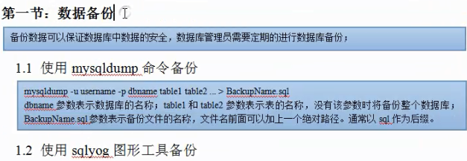
2. 